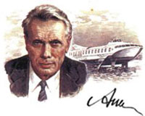
МИНОБРНАУКИ РОССИИ
ФЕДЕРАЛЬНОЕ ГОСУДАРСТВЕННОЕ БЮДЖЕТНОЕ
ОБРАЗОВАТЕЛЬНОЕ УЧРЕЖДЕНИЕ ВЫСШЕГО ОБРАЗОВАНИЯ
НИЖЕГОРОДСКИЙ ГОСУДАРСТВЕННЫЙ ТЕХНИЧЕСКИЙ
УНИВЕРСИТЕТ им. Р.Е.АЛЕКСЕЕВА

Институт ИРИТ
Кафедра «Информатика и вычислительная техника»

ОТЧЕТ
по лабораторной работе №2

на тему «Реализация пошаговых блок-схем алгоритмов»

по дисциплине
Информатика и компьютерные технологии

РУКОВОДИТЕЛЬ:
________________ Степаненко М.А.

СТУДЕНТ:
________________ Биткин А.Д.

25-ИВТ-4-1

Отчет защищен с оценкой: __________
Дата защиты «___» __________2026 г.

СОДЕРЖАНИЕ
1. Введение 3
1.1. Цель работы 3
1.2. Задание к работе 3
2. Выполнение работы 4
2.1. Обозначение алгоритмов 4
2.2. Составление блок-схемы 4
3. Заключение 6

- Введение
  - Цель работы
Научиться составлению блок-схем алгоритмов, построить блок-схему в соответствии с вариантом.
  - Задание к работе
Вариант 3: Вычеркните из слова А все буквы, которые встречаются в слове В.
- Выполнение работы
  - Обозначение алгоритмов
Для построения этой блок схемы потребуется 3 типа операций:
- Начало и конец (закругленные) 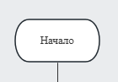
Рисунок 1: 1 тип операций
- Выполнение команды (прямоугольные) 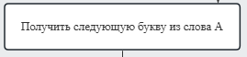
Рисунок 2: 2 тип операций
- Условные операторы (ромбовидные) 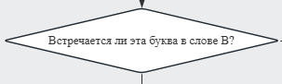
Рисунок 3: 3 тип операций
- Ввод и вывод данных
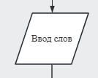
Рисунок 4: 4 тип операций
  - Составление блок-схемы
Основной цикл программы должен состоять в получении следующей буквы из слова A до тех пор, пока в нем есть необработанные буквы, отразим этот цикл в блок-схеме.
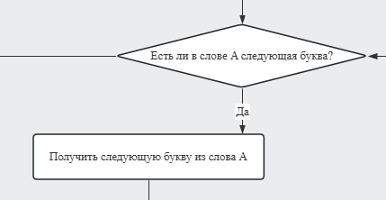
Рисунок 5: Цикл получения букв из слова A
После получения буквы, программа должна проверять, присутствует ли эта буква в слове B, и на основе этого оставлять или не оставлять ее в итоговом слове.
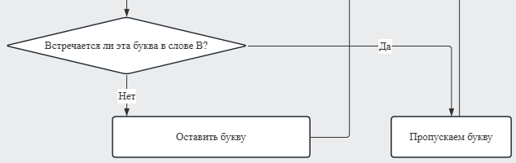
Рисунок 6: Проверка на наличие буквы в слове B и решения на основе этого
В таком случае, блок-схема целиком будет выглядеть так.
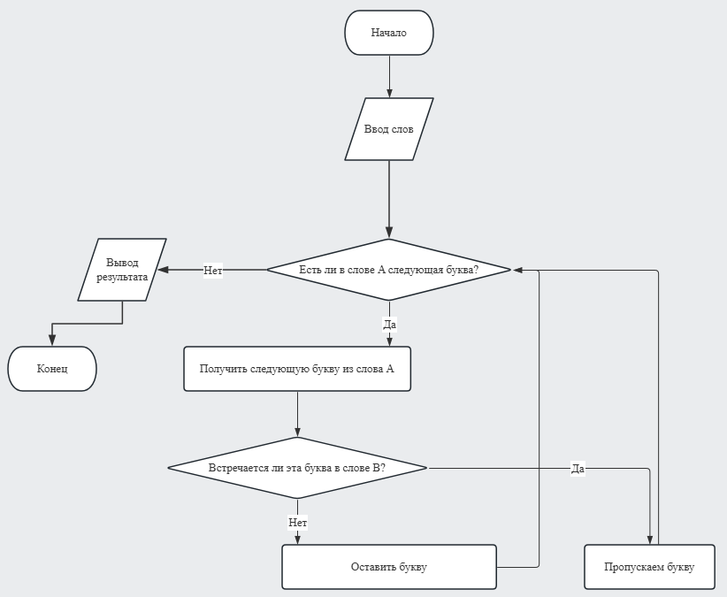
Рисунок 7: Блок-схема целиком
- Заключение
Научился составлению блок-схем алгоритмов, построил блок-схему в соответствии с вариантом.

